第一中标候选人：平顶山华辰电力集团有限公司

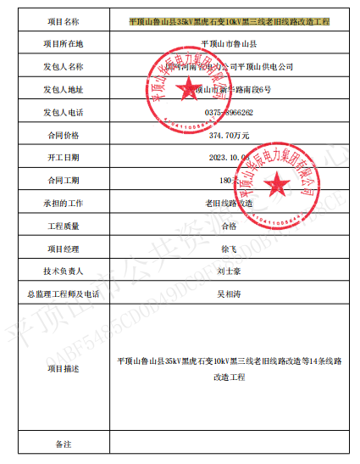

1. 企业业绩

项目名称：鲁山袁寨 35 主变扩建输变电工程

项目经理：常小同

中标公示查询媒体：国家电网 E 链国网

合同金额：246.66 万元

合同签订日期：2023 年 3 月 15 日

验收日期：2024.7.15

第二中标候选人：河南天地通电力工程有限公司

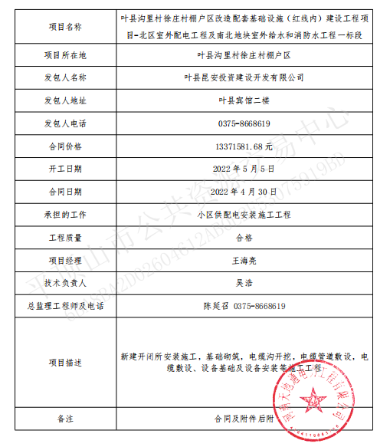

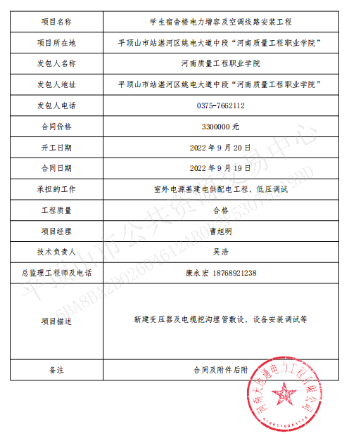

第三中标候选人：河南广丰电力工程有限公司

